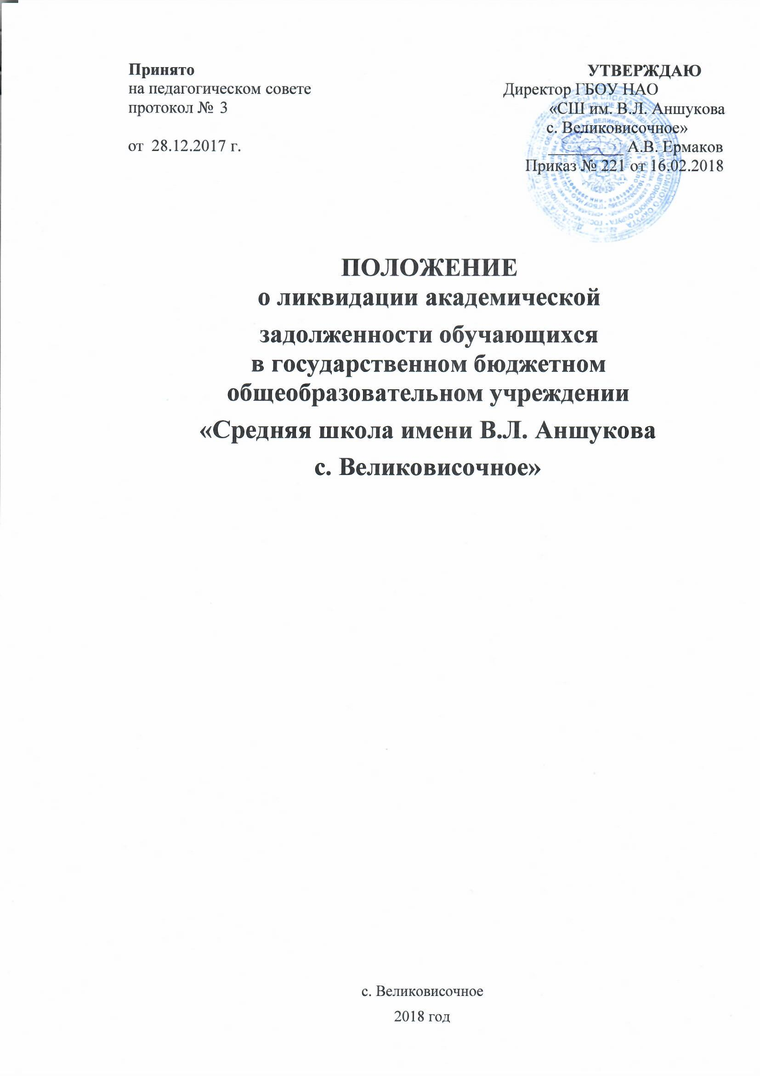
ПОЛОЖЕНИЕ
о ликвидации академической задолженности обучающихся
в государственном бюджетном общеобразовательном учреждении
Ненецкого автономного округа
«Средняя школа имени В.Л. Аншукова с. Великовисочное»

1.Общие положения
- Настоящее Положение о ликвидации задолженности (далее Положение) определяет цели, процедуру ликвидации задолженности, обязанности субъектов образовательного процесса.
- Настоящее положение разработано на основании Закона «Об образовании в Российской Федерации», Приказа МОиН РФ от 30 августа 2013 года №1015 «Об утверждении Порядка организации и осуществления образовательной деятельности»;
- Основная цель:
-предоставить обучающимся право ликвидировать задолженность;
-определить четкий порядок в организации ликвидации задолженности субъектами образовательного процесса.
2.Порядок организации
- Обучающиеся, имеющие академическую задолженность, вправе пройти промежуточную аттестацию по соответствующему учебному предмету не более двух раз в сроки, определяемые ГБОУ НАО «СШ им. В.Л. Аншукова с. Великовисочное», в пределах одного года с момента образования академической задолженности. В указанный период не включаются время болезни обучающегося.
- Обучающиеся в образовательной организации по образовательным программам начального общего, основного общего и среднего общего образования, не ликвидировавшие в установленные сроки академической задолженности с момента ее образования, по усмотрению их родителей (законных представителей) оставляются на повторное обучение, переводятся на обучение по адаптированным образовательным программам в соответствии с рекомендациями психолого-медико-педагогической комиссии, либо на обучение по индивидуальному учебному плану.
2.3. Классные руководители доводят до сведения родителей (законных представителей) под подпись решение педагогического совета о задолженности (Приложение 1) до 1 июня текущего года.
2.4. Родители обращаются к руководству школы с заявлением о готовности ликвидировать академическую задолженность (Приложение 2).
2.5 Аттестация обучающегося, условно переведенного в следующий класс, проводится в письменной (контрольная работа) форме или комбинированной форме (контрольная работа, собеседование по учебному предмету). Ответственность за подготовку материалов для аттестации обучающегося возлагается на учителя-предметника, выставившего неудовлетворительную оценку по учебному предмету.
2.6. Заместитель директора по учебно-методической работе готовит проект приказа «Об организации работы по ликвидации академической задолженности» с указанием сроков, ответственных лиц.
2.7. Учитель-предметник за 3 рабочих дня до даты проведения аттестации предоставляет экзаменационный материал заместителю директора по УМР для утверждения.
2.8. Комиссия, назначенная приказом по школе, проводит аттестацию с оформлением протокола (Приложение 3). В состав комиссии включаются члены педагогического коллектива ОУ, в том числе, учитель-предметник.
2.10. По окончании работы комиссии издается приказ по школе «О результатах ликвидации задолженности», результаты успешной аттестации заносятся в классные журналы и личные дела учащихся.
3. Права и обязанности субъектов образовательного процесса.
3.1. Обучающийся:
3.1.1. имеет право:
- пройти аттестацию с целью ликвидации академической задолженности;
- получить по запросу дополнительное задание для подготовки к аттестации;
- получить необходимые консультации;
3.1.2. обязан:
- выполнить полученное для подготовки к аттестации задание;
- в соответствии со сроками сдать задолженность.
3.2. Классный руководитель обязан:
- довести под подпись до сведения родителей (законных представителей) содержание Положения о ликвидации академической задолженности обучающихся;
- довести до сведения родителей (законных представителей) и обучающихся содержание изданных приказов;
- при условии положительной аттестации в классном журнале по данному предмету выставить отметку, полученную при аттестации, и итоговую отметку, оформить запись следующего содержания:
«Задолженность по ликвидирована. Приказ № ____от _______.
Классный руководитель________________________________». Запись заверяется печатью.
- при условии положительной аттестации, довести информацию до сведения родителей (законных представителей);
- в случае, если академическая задолженность не ликвидирована, довести информацию до сведения родителей (законных представителей) по установленной форме (Приложение 4).
3.3. Учитель- предметник обязан:
- на основе приказа по школе сформировать пакет заданий для подготовки к аттестации;
- приготовить и сдать текст контрольного задания заместителю директора по УВР за 3 рабочих дня до даты проведения аттестации;
- провести по запросу необходимые консультации.
3.4. Председатель комиссии:
- организует работу комиссии в указанные сроки;
- контролирует присутствие членов комиссии;
- готовит для проведения аттестации протокол;
- несет ответственность за правильное оформление протокола, объективную и качественную проверку работы, выставление отметки в работе и протоколе с текстовой расшифровкой и подписями всех членов комиссии.
3.5. Члены комиссии:
- присутствуют в соответствии со сроками на аттестации;
- осуществляют контроль за соблюдением требований к проведению аттестации;
- проверяют в соответствии с нормативами работу, оценивают, заверяют подписью.
Приложение 1

Государственное бюджетное общеобразовательное учреждение
Ненецкого автономного округа
«Средняя школа имени В.Л. Аншукова с. Великовисочное»

И З В Е Щ Е Н И Е
Уважаемые
(ФИО родителей/законных представителей)
Доводим до Вашего сведения, что ваш сын /дочь/подопечный

(ФИО обучающегося)
учени___ __________ класса, по итогам 201__ – 201__ учебного года имеет неудовлетворительные оценки по_________________________________________________
______________________________________________________________________________
и решением педагогического совета в следующий класс переводится условно, с академической задолженностью по _______________________________________________ .
В соответствии с Законом «Об образовании в РФ» (ст.17.) и «Положением о ликвидации академической задолженности обучающихся в ГБОУ НАО «СШ им. В.Л. Аншукова с. Великовисочное» имеет право на аттестацию по ликвидации задолженности
- в течение года со дня образования задолженности, т.е. до _______________20__г.,
- получить по запросу дополнительное задание для подготовки к аттестации,
- получить необходимые консультации.
Зам.директора по УВР _______________
Классный руководитель___________________________
Ознакомлен (дата) _______________
Подпись родителей/законных представителей/____________________/________________________/

Приложение 2

Директору ГБОУ НАО «СШ им.
В.Л. Аншукова с. Великовисочное»
_________________________
_________________________
_________________________
_________________________
(ФИО родителей/законных представителей)

ЗАЯВЛЕНИЕ.

Прошу разрешить ликвидировать академическую задолженность по предмету ____________________ за курс _____________ класса сыну/дочери/подопечному ________________________________________________________________________, ученику (це) ___________ класса.

Примерные сроки сдачи задолженности ___________________________________.

Дата «____»_______________20____

Подпись __________________( ______________)

Приложение 3

Протокол
сдачи академической задолженности за курс ________ класса по _____________
ГБОУ НАО «СШ им. В.Л. Аншукова с. Великовисочное»

Ф.И.О. председателя комиссии _______________________________
Ф.И.О. экзаменующего преподавателя __________________________
Ассистент___________________________________

Основание: приказ по школе №______ от ______________.

Экзамен начался в ____часов __________минут
Экзамен закончился в ____часов __________минут

№ | Ф.И.О. экзаменующегося | Экзаменационная оценка | Итоговая оценка
1

Особое мнение членов комиссии ____________________________________________________________________________________________________________________________________________________________________________________________________________________________________________________________________________________________________________________________________________________________________

Дата проведения ___________________

Дата внесения оценок в протокол _________________

Председатель комиссии ________________________________

Учитель ________________________________________________

Ассистент ___________________________________________

Аттестационная работа, задания прилагаются к протоколу.
Приложение 4

Государственное бюджетное общеобразовательное учреждение
Ненецкого автономного округа
«Средняя школа имени В.Л. Аншукова с. Великовисочное»

И З В Е Щ Е Н И Е

Уважаемые

(ФИО родителей)
Доводим до Вашего сведения, что ваш сын /дочь/ подопечный
_______________________________________________________________________________
учени _______ класса не ликвидировал академическую задолженность по

(указываются предметы)
получил отметку _________________/___________________________________/
Предоставляется возможность ликвидировать академическую задолженность во второй раз.

Классный руководитель: ____________________________________/_____________/
(расшифровка подписи)
Дата ознакомления ____________________________________/_____________/
(расшифровка подписи)

